ICS XXXXXX

CCS XX

T/SXJP xxx—20xx

铸造起重机

Ladle cranes

（征求意见稿）

xxxx-xx-xx发布 xxxx-xx-xx实施

目次

前言 II

1 范围 1

2 规范性引用文件 1

3 术语和定义 1

4 技术要求 1

4.1 通用要求 1

4.2 使用性能 3

4.3 焊接 3

4.4 主要零部件 3

4.5 装配 4

4.6 电气设备 5

4.7 安全 5

4.8 表面涂装 5

5 试验方法 5

5.1 通用要求 6

5.2 噪声测试 6

6 检验规则 6

6.1 检验分类 6

6.2 检验项目 6

7 标志、包装和运输 8

7.1 标志 8

7.2 包装 8

7.3 运输 8

图1 小车轨道之间的高低差示意图 3

图2 起重机噪声测点位置示意图 5

表1 叠片式吊钩钩距的极限偏差 3

表2 噪声修正值 4

表3 检验项目 5

前  言

本标准按照 GB/T 1.1-2020 给出的规则起草。

本标准由山西公用品牌建设联合会提出。

本标准由山西公用品牌建设联合会标准化技术委员会归口。

本标准起草单位：太原重型机械集团有限公司、山西太钢不锈钢股份有限公司、国家起重运输机械质量监督检验中心、中国船级社质量认证有限公司山西分公司。

本标准主要起草人：

本标准的某些内容可能涉及专利。本标准的发布机构不承担识别这些专利的责任。

铸造起重机

1. 范围

本文件规定了铸造起重机的技术要求、试验方法、检验规则、标志、包装和运输。

本文件适用于“山西精品”铸造起重机产品的认证和监管活动。

1. 规范性引用文件

下列文件中的内容通过文件的规范性引用而构成本文必不可少的条款。其中，注日期的引 用文件，仅该日期对应的版本适用于本文件；不注日期的引用文件，其最新版本（包括所有的修改单）适用于本文件。

GB/T 3811 起重机设计规范

GB/T 5905 起重机 试验规范和程序

GB/T 6067.5 起重机械安全规程 第5部分：桥式和门式起重机

GB/T 6974.1 起重机 术语 第1部分：通用术语

GB/T 6974.5 起重机 术语 第5部分：桥式和门式起重机

GB/T 8918 重要用途钢丝绳

GB/T 10051.13 起重吊钩 第13部分：叠片式吊钩技术条件

GB/T 14405 通用桥式起重机

GB/T 19418 钢的弧焊接头 缺陷质量分级指南

GB/T 27546 起重机械 滑轮

GB/T 28264 起重机械 安全监控管理系统

GB/T 37910.1 焊缝无损检测 射线检测验收等级 第1部分：钢、镍、钛及其合金

JB/T 7688.5 冶金起重机技术条件 第5部分：铸造起重机

JB/T 8905 起重机用三支点减速器

JB/T 10104 YZ系列起重及冶金用三相异步电动机 技术条件

JB/T 10105 YZR系列起重及冶金用绕线转子三相异步电动机 技术条件

JB/T 10559 起重机械无损检测 钢焊缝超声检测

JB/T 12477 起重机用底座式减速器

1. 术语和定义

GB/T 6974.1和GB/T 6974.5界定的术语和定义适用于本文件。

1. 技术要求
   1. 通用要求

起重机的设计应满足GB/T 3811、JB/T 7688.5的要求。

* 1. 使用性能

4.2.1 起重机的起重能力应达到额定起重量。

4.2.2起吊物品在下降制动时的制动距离不应大于1min内稳定起升距离的1/65。

4.2.3起升机构额定速度在5 m/min以上时，应采用电气制动方法，保证在额定载荷下降时，制动前的电动机转速降到同步转速的1/3以下，制动器在该速度下制动。

4.2.4起重机的静态刚性，即由额定起升载荷和小车自重载荷在主梁跨中引起的垂直静挠度f与起重机跨度S的关系，对于主梁： ,对于副主梁：。

4.2.5 起重机静载试验时，应能承受1.25倍额定载荷的试验载荷，试验后进行目测检查，各主要受力构件无裂纹和永久变形，无油漆剥落，各连接处无松动现象。

4.2.6起重机动载试验时，应能承受1.1倍额定载荷的试验载荷，试验过程中应工作正常，制动器等安全装置动作灵敏可靠，试验后进行目测检查，各主要受力构件无裂纹和永久变形，无油漆剥落，连接处也无松动或损坏。

4.2.7主梁、副主梁应有上拱，上拱值按照GB/T 14405的规定执行，且最大上拱应控制在跨中S/10的范围内。

* 1. 焊接
     1. 主梁、副主梁翼缘板及腹板的对接焊缝表面质量应不低于GB/T 19418规定的B级要求。
     2. 主梁、副主梁的翼缘板及腹板的对接焊缝应进行无损检测，用射线检测时不应低于GB/T 37910.1验收等级中的2级，超声波检测时不应低于JB/T 10559验收等级中的1级。
     3. 对偏轨箱形主梁其安装轨道的上翼缘部分应优先采用T型钢。否则，主腹板与受压翼缘板的连接应采用双面连续K形焊缝，且要求焊透。
  2. 主要零部件
     1. 钢丝绳

4.4.1.1 主起升机构的钢丝绳应满足以下条件：

a) 双吊点应采用四根钢丝绳缠绕系统；

b) 单吊点至少采用两根钢丝绳缠绕系统；

c) 钢丝绳安全系数：工作级别M7，不低于7.1；工作级别M8，不低于9。

4.4.1.2 选用性能应不低于GB/T 8918规定的金属丝绳芯或金属丝股芯的钢丝绳，优先采用线接触钢丝绳和压实股钢丝绳。

* + 1. 滑轮

应采用性能不低于GB/T 27546规定的轧制滑轮或锻造滑轮,并在焊后进行退火处理，滑轮绳槽进行表面淬火处理。

滑轮的卷绕直径应符合GB/T 3811的规定。

* + 1. 卷筒

4.4.3.1 卷筒的卷绕直径应符合GB/T 3811的规定。

4.4.3.2 采用钢管或由钢板卷制的焊接卷筒，卷筒应在焊接完成后整体退火处理。

4.4.3.3 采用双吊点、双卷筒时，卷筒直径公差不应大于h9。

4.4.3.4 对筒体环向对接焊缝总长100 %进行检测、纵向焊缝20%进行检测，射线检测时不应低于GB/T 37910.1标准2级，超声波检测时不应低于JB/T 10559标准1级。

* + 1. 减速器

主起升机构应采用焊接箱体、硬齿面减速器，性能不低于JB/T 8905、JB/T 12477的规定。

* + 1. 吊具

4.4.5.1 叠片式吊钩应符合GB/T 10051.13的要求。

4.4.5.2 起重横梁下翼缘板下部应设有防热辐射和热颗粒飞溅的装置。该装置除可靠连接外还应加设防坠链条(或其它元件)，防止连接损坏时坠落。

4.4.5.3 动滑轮组应设有防护罩。

4.4.5.4 起重横梁装配偏差应符合下列规定：

1. 叠片式吊钩钩距L的极限偏差见表1。
2. 装配后两钩口的工作面相对高低差不应大于0.002 L，且最大值不应超过10 mm。
3. 叠片式吊钩钩距的极限偏差

|  |  |  |  |
| --- | --- | --- | --- |
| 钩距L m | 3～4 | ＞4～5 | ＞5～6 |
| 极限偏差 mm | 3 | 4 | 5 |

* + 1. 桥架

4.4.6.1 主梁的水平旁弯、上翼缘板的水平偏斜、腹板的垂直偏斜应符合GB/T 14405中的有关规定。

4.4.6.2小车轨道应采用接头焊为一体的整根轨道。

* + 1. 司机室和电气室

4.4.7.1采用封闭式、双层壁、双层防爆玻璃的司机室。

4.4.7.2司机室应配备空调和灭火器。

4.4.7.3电气室底面及侧面应采取隔热措施进行隔热，室内应有冷风机。

* 1. 装配
     1. 起重机跨度的极限偏差应符合GB/T 14405的规定。
     2. 大车车轮在水平投影面内车轮轴中心线倾斜度、垂直平面内车轮轴中心线倾斜度、车轮的同位差，应符合GB/T 14405的规定。
     3. 与小车运行方向相垂直的同一截面上两根小车轨道之间的高低差（见图1）应符合GB/T 14405的规定。



1. 小车轨道之间的高低差示意图
   1. 电气设备

4.6.1 除辅助机构外，应选用性能不低于JB/T 10104和JB/T 10105中规定的起重及冶金用电动机，并应校核电动机的容量。推荐使用H级绝缘电动机，F级绝缘电动机应降低容量使用。

4.6.2　起重机应设置失压保护、过压保护、过电流保护和零位保护等电气保护措施。

4.6.3 在热辐射强烈的地方，对电气设备应采取防护措施，控制屏应集中放在隔热防尘的电气室内。

* 1. 安全
     1. 用于炼钢企业主生产线上的铸造起重机，在吊运重罐铁水、钢水或液渣，且起重量大于或等于75t时，应使用不可分龙门钩吊具。
     2. 主起升机构以及用于倾翻装有熔融金属容器(如：盛钢桶)的副起升机构，其每套传动链的驱动轴上应装设两套能独立工作的制动器。
     3. 主起升机构传动链应满足下列条件之一：

主起升机构设置两套驱动装置，并在输出轴刚性连接；

主起升机构设置两套驱动装置，在输出轴上无刚性连接时或主起升机构设置一套驱动装置时，均应在钢丝绳卷筒上设置安全制动器。

* + 1. 采用两套电控装置驱动两台或两台以上电动机的主起升机构，当其中一套电控装置（或一台电动机）发生故障时，另一套电控装置（或另一台电动机）应能保证在额定起重量时完成一个工作循环。
    2. 应按GB/T 6067.5的规定设置安全防护装置。
    3. 主起升机构在上升极限位置应设置不同形式双重二级保护装置，并且能够控制不同的断路装置，当取物装置上升到设计规定的极限位置时, 第一级保护装置应能切断起升机构的上升动力源, 第二级保护装置应能切断更高一级动力源,需要时应装设下降极限位置联锁保护装置。
    4. 主梁、副主梁下翼缘板下方应安装可靠的防辐射热装置。
    5. 起重机工作时产生的噪声，在无其他外声干扰的情况下，在司机操作位置处测量（关闭司机室门窗）声压级噪声不应大于85 dB（A）。
    6. 应按GB/T 28264的规定设置安全监控管理系统。
  1. 表面涂装

涂层表面应均匀、细致、光亮、完整、色泽一致，不应有粗糙不平、漏漆、错漆、皱纹、针孔及严重流挂等缺陷。

1. 试验方法
   1. 通用要求

起重机按照GB/T 5905规定的规范和程序做目测检查、静载试验、额定载荷试验、动载试验。

试验前和试验中进行的检验项目和检验方法应符合GB/T 14405的规定。

* 1. 噪声测试

在跨中起升额定载荷，同时开动起重机运行机构和起升机构，但不得同时开动两个起升机构。在司机室座位上方（见图2），用声级计按A档读数测定噪声，测试时脉冲声峰值除外。总噪声与背景噪声之差应大于3 dB（A）。总噪声值减去噪声修正值（见表2）即为实际噪声值，然后取三次的平均值。

表2 噪声修正值

单位为分贝

|  |  |  |  |  |  |  |  |  |  |
| --- | --- | --- | --- | --- | --- | --- | --- | --- | --- |
| 总噪声值减背景噪声值的差值 | 3 | 4 | 5 | 6 | 7 | 8 | 9 | 10 | >10 |
| 背景噪声修正值 | 3 | 2 | 2 | 1 | 1 | 1 | 0.5 | 0.5 | 0 |

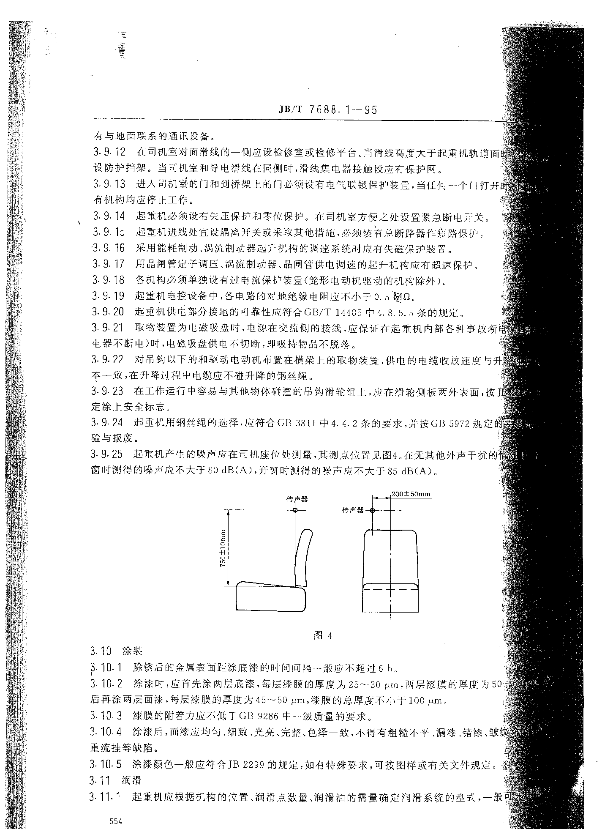

1. 起重机噪声测点位置示意图
2. 检验规则
   1. 检验分类

起重机的检验分为技术资料审查和现场试验。

* 1. 检验项目

技术资料审查和现场试验检验项目见表3。

表3 检验项目

| 序号 | 项目名称 | 技术资料审查 | 现场试验 | 检验要求 | 检验方法 |
| --- | --- | --- | --- | --- | --- |
| 1 | 目测检查 | √ | √ | 第4章相关条款 | 5.1 |
| 2 | 起升高度 | － | √ | 参数按设计图样，偏差按GB/T 14405规定 | 5.1 |
| 3 | 起升速度 | － | √ |
| 4 | 载荷下降速度 | － | √ |
| 5 | 小车运行速度 | － | √ |
| 6 | 起重机运行速度 | － | √ |
| 7 | 载荷下降制动前的电动机转速降 | √ | － | 4.2.3 | 查阅技术资料 |
| 8 | 载荷下降制动距离 | － | √ | 4.2.2 | 5.1 |

表3 检验项目（续）

| 序号 | 项目名称 | 技术资料审查 | 现场试验 | 检验要求 | 检验方法 |
| --- | --- | --- | --- | --- | --- |
| 9 | 起重机静态刚性 | － | √ | 4.2.4 | 5.1 |
| 10 | 主、副梁上拱度 | － | √ | 4.2.7 | 5.1 |
| 11 | 起重机跨度偏差 | － | √ | 4.5.1 | 5.1 |
| 12 | 水平投影面内车轮轴中心线倾斜度 | √ | － | 4.5.2 | 5.1 |
| 13 | 垂直平面内车轮轴中心线倾斜度 | √ | － | 4.5.2 | 5.1 |
| 14 | 大车车轮同位差 | √ | － | 4.5.2 | 5.1 |
| 15 | 小车轨道同一截面高低差 | √ | － | 4.5.3 | 5.1 |
| 16 | 起重机噪声 | － | √ | 4.7.8 | 5.2 |
| 17 | 额定载荷试验 | － | √ | 4.2.1 | 5.1 |
| 18 | 静载试验 | － | √ | 4.2.5 | 5.1 |
| 19 | 动载试验 | － | √ | 4.2.6 | 5.1 |
| 20 | 主起升机构 | √ | √ | 4.7.2、4.7.3、  4.7.4 | 查阅技术资料、目测 |
| 21 | 主梁焊缝 | √ | － | 4.3 | 查阅技术资料 |
| 22 | 钢丝绳 | √ | － | 4.4.1 | 查阅技术资料 |
| 23 | 滑轮 | √ | － | 4.4.2 | 查阅技术资料 |
| 24 | 卷筒 | √ | － | 4.4.3 | 查阅技术资料 |
| 25 | 减速器 | √ | － | 4.4.4 | 查阅技术资料 |
| 26 | 主起升吊具 | √ | － | 4.4.5、4.7.1 | 查阅技术资料、目测 |
| 27 | 桥架 | √ | － | 4.4.6 | 查阅技术资料 |
| 28 | 司机室 | － | √ | 4.4.7 | 查阅技术资料、目测 |
| 29 | 电动机 | √ | √ | 4.6.1 | 查阅技术资料、目测 |
| 30 | 电气设备保护措施 | √ | √ | 4.6.2 | 查阅技术资料、目测 |
| 31 | 防尘、隔热保护措施 | √ | √ | 4.6.3、4.7.7 | 查阅技术资料、目测 |
| 32 | 起重机安全防护装置 | － | √ | 4.7.5、4.7.6 | 5.1 |
| 33 | 安全监控管理系统 | √ | √ | 4.7.9 | 查阅技术资料、目测 |
| 34 | 表面涂装 | － | √ | 4.8 | 目测 |
| 35 | 标志 | － | √ | 7.1 | 目测 |
| 注：“√”表示需要检验的项目；“－”表示不需要检验的项目。 | | | | | |

1. 标志、包装和运输
   1. 标志
      1. 在桥架主梁跨中醒目位置应设置起重量标牌，标牌上应标出额定起重量、制造单位名称和厂标、商标（如有时）。
      2. 在司机室内明显位置应安装起重机铭牌。铭牌应包括但不限于以下内容：

a) 起重机名称；

b) 起重机主要性能参数；

c) 起重机工作级别；

d) 制造日期和产品编号；

e) 制造单位名称。

7.1.2 产品包装、或标志，应按规定使用“山西精品”专用标志，不符合本标准规定的要求，未经过“山西精品”认证及规定的产品不得使用“山西精品”专用标志。

* 1. 包装
     1. 对裸露架装的大型部件应有质心和吊点中心的位置图。
     2. 应保证架装和捆装的零部件在运输时不受机械损伤。对分段运输的结构件，其相互连接的部位应有明显不脱落的标志，并编上号码。
  2. 运输

为了防止主梁、小车架等部件在运输过程中的变形，宜按使用状态放置，并应垫平放稳。

T/SXJP ×××—20××

山西省公用品牌建设联合会

团体标准

铸造起重机

T/SXJP ×××—20××

※

山西省公用品牌建设联合会编印

山西省太原市府西街29号（030002）

电话：0351- 7998599

网址：http://www.shanxijingpin.org.cn/

邮箱：sxjptu@163.com

**版权专有 侵权必究**